Manifestation du 3 mai contre le projet éolien : mobilisation aussi à terre dans le pays de Lamballe

Publié le 28 avril 2021 à 17h04
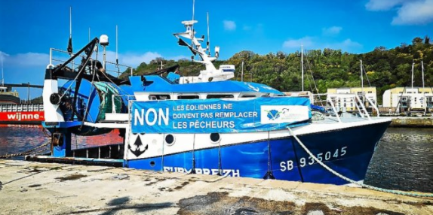

Suite à l’appel à manifester le lundi 3 mai à 10 h, « contre le projet éolien en baie de Saint-Brieuc » et lancé par Alain Coudray, président du comité des pêches 22, plusieurs associations invitent à rejoindre le mouvement à terre, sur la côte de Penthièvre. Erquy Plurien Environnement se déclare « associée avec les pêcheurs » et donne « rendez-vous lundi pour être présent devant la préfecture de Saint-Brieuc ». Même tonalité pour Gardez les Caps ou le collectif Ensemble pour un littoral maritime français sans éoliennes. Des bus sont par ailleurs prévus au départ de Fréhel, Erquy, Pléneuf-Val-André ou encore Planguenoual.

